2. kolokvij iz IPFM2

Ime in priimek: | Vpisna št.:

1. Delavca dvigujeta breme 75kg preko sistema škripčevja, kot je prikazano na spodnji sliki. S kolikšno silo morata vleči vrvi?

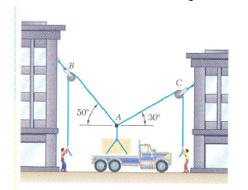

2. Kolikšni sta sili v vrveh AB in AC, če je masa bremena 500kg?

3. Dve kladi sta povezani z vrvjo preko škripca (glej sliko spodaj). Prva ima maso 6kg, druga pa 9kg. Izračunaj pospešek obeh klad in silo, s katero je napeta vrv. Koliko sta si kladi narazen po 2s, če sta bili na začetku na isti višini 9m od tal in sta mirovali. Za težnostni pospešek lahko vzameš kar 10m/s².



